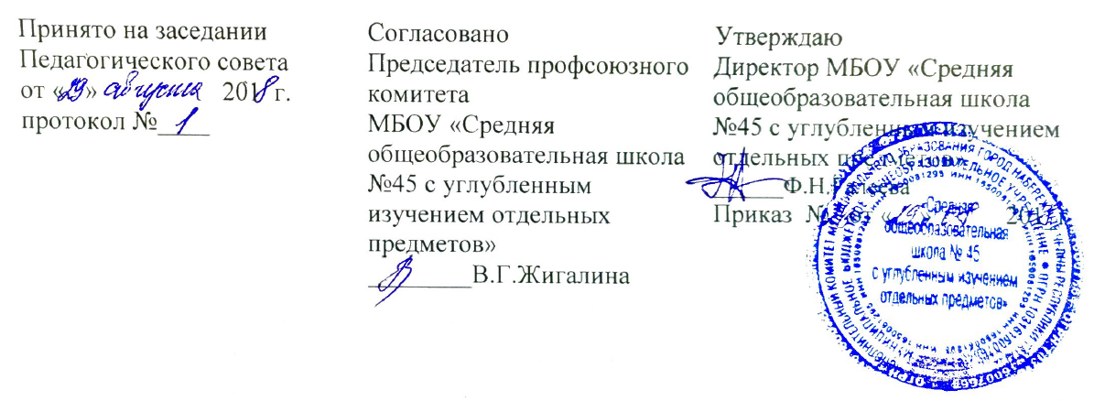

Положение
О Постановке и снятии с внутришкольного учета
обучающихся школы
МБОУ «Средняя общеобразовательная школа № 45
с углубленным изучением отдельных предметов»
города Набережные Челны Республики Татарстан

I. Общие положения.
1.1. Настоящее положение разработано в соответствии с Уставом школы, действующим законодательством РФ, Конвенцией ООН о правах ребенка и в целях организации целенаправленной индивидуальной работы с обучающимися, находящимися в состоянии школьной дезадаптации и требующими повышенного внимания.
1.2. По решению Штаба по профилактике правонарушений среди несовершеннолетних обучающийся может быть поставлен на внутришкольный учет (ВШУ) за нарушение Устава школы.
1.3. Списки обучающихся, состоящих на ВШУ, составляются заместителем директора по воспитательной работе (социальным педагогом) и обновляются 1 раз в четверть.
II. Критерии постановки на ВШУ.
2.1. Основанием для постановки на ВШУ являются:
- проблемы, связанные с успеваемостью;
- нарушение дисциплины во время учебного процесса;
- пропуски уроков без уважительной причины;
- уклонение от учебы;
- другие формы девиантного поведения.

2.2. На ВШУ ставятся обучающиеся на основании докладных, заявлений за неоднократное нарушение Устава школы и правил поведения.
III. Критерии снятия с ВШУ:
3.1. Основанием для снятия с ВШУ являются:
- Безукоризненное выполнение внутришкольного распорядка;
- Выполнение Правил для учащихся;
- Ведение здорового образа жизни;
- Отсутствие пропусков уроков без уважительной причины.

3.2. С ВШУ снимаются обучающиеся на основании ходатайства классного руководителя, родительского комитета, штаба по профилактике правонарушений;

